Semaine du 24 au 28 juin 2024

Réalise tes exercices soit sur un cahier (exercices noté C) ou soit sur la feuille (exercices noté F)
Tu peux faire tous les exercices, ou uniquement ceux colorés en bleu.
Lundi 24 juin
Réponds aux questions. F
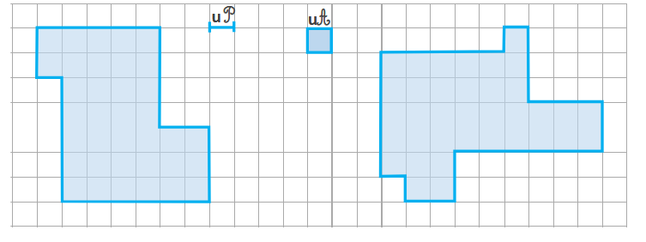
Quel est le périmètre de ces deux figures.
Figure A : ………………………………………… Figure B : ……………………………………………..
Ces figures ont -elles le même périmètre ? ……………………………………………..

Quelle est l’aire de ces deux figures ?
Figure A : ………………………………………… Figure B : ……………………………………………..
Ces figures ont -elles la même aire ? ……………………………………………..

Indique la fraction qui représente la partie colorée de chaque dessin. F
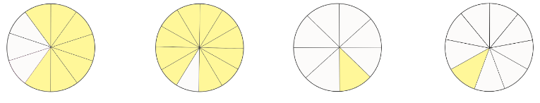
$\frac{……….}{……….}$ $\frac{……….}{……….}$ $\frac{……….}{……….}$ $\frac{……….}{……….}$

Convertis les mesures suivantes. F
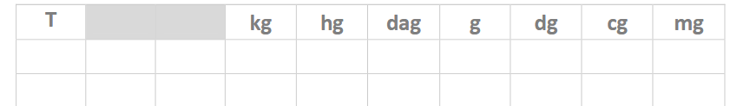
3 T 201 kg = …………………………..dag 25 dg 21 cg = …………………g
28 kg 12 dag = ……………………….g 9000 kg = …………………….T
7 g 300 mg = …………………..cg 3 kg 67 g = ……………………..dg

Mardi 25 juin
Ecris les fractions suivantes en lettres. F
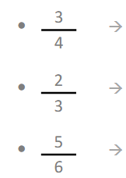
………………………………………………………………………………………………………………………………….
………………………………………………………………………………………………………………………………….
………………………………………………………………………………………………………………………………….

Calcule le périmètre du carré et du rectangle à l’aide de leur formule. F
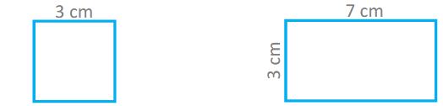
Formule Choisissez un élément. Choisissez un élément.
Calcul : Cliquez ou appuyez ici pour entrer du texte. Cliquez ou appuyez ici pour entrer du texte.


Calcule le périmètre et l’aire de ces figures. C
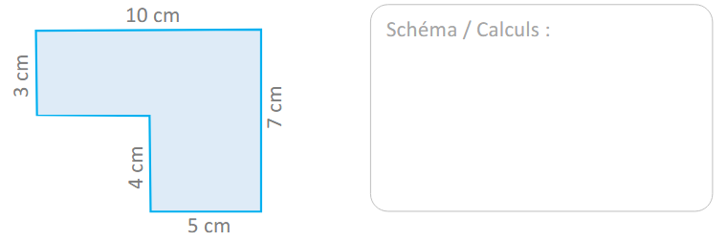
Phrase réponse : ___________________________________________________

Exprime les fractions sous la forme d’un entier et d’une fraction réduite. C
Ex : $\frac{7}{2}$ = $\frac{2}{2}$ +$\frac{2}{2}$ + $\frac{2}{2}$ + $\frac{1}{ 2}$ = 1+1+1 + $\frac{1}{ 2}$ = 3 +$\frac{1}{ 2}$

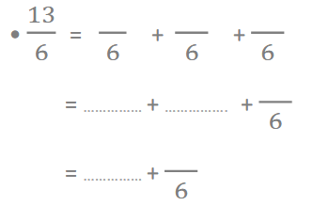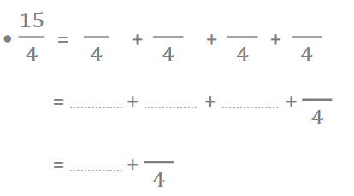
Calcule mentalement : F
• 24 x 40 = ................... • 130 x 200 = ..................
• 11 x 50 = ................... • 70 x 200 = ..................
• 42 x 30 = ................... • 60 x 300 = ...................
• 17 x 50 = ................... • 120 x 300 = ...................

Effectue les calculs suivants : F
345 x 5 = 3456 : 5 = 45 + 3897 + 6 =
688 – 79 = 789 : 4 8907 x 49 =
Mercredi 26 juin
Convertis les mesures suivantes. F
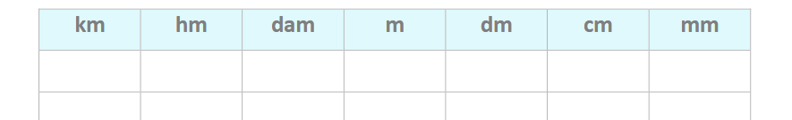
1m 4cm =………………. m 6m 23 dm = ……………………. cm
48hm 3m = ………………dam 6cm 32 mm = …………………..dm
5m12cm = ………………….mm 4m 310cm =………………………..dm

Observe le dessin puis réponds aux questions. F
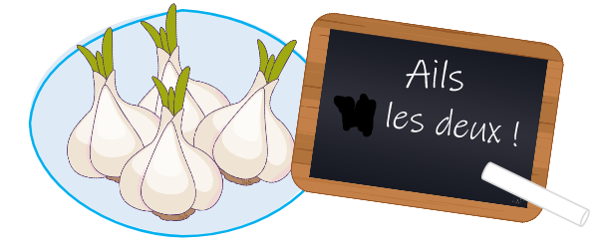
400 Fcfp
- Combien coûtent 4 ails ?
- Combien coûtent 12 ails ?
- Pour aller plus vite et se repérer plus facilement, il est possible d’utiliser un tableau.
Nombre d’ails | 2 | 4 | 6 | 12 | 18
Prix en Fcfp | 400 | ……. | …….. | ……. | ………

Place les points sur les demi-droites graduées. C
• A = 0,6 • B = 1,3 • C = 2
• D = 8,43 • E = 8,37 • F = 8,28
Jeudi 27 juin
Remue méninge C
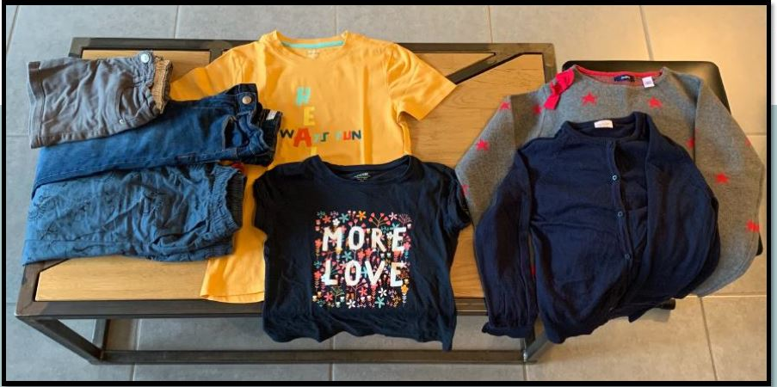
Naomi a sorti les vêtements qu’elle a emmenés pour le week-end.
Trouve combien de tenues différentes elle peut mettre en combinant les trois sortes de vêtements (sweat, pantalon/short, T-shirt).
Aide-toi d’un tableau à double entrée.

Vendredi 28 juin
Observe le dessin puis réponds aux questions. C
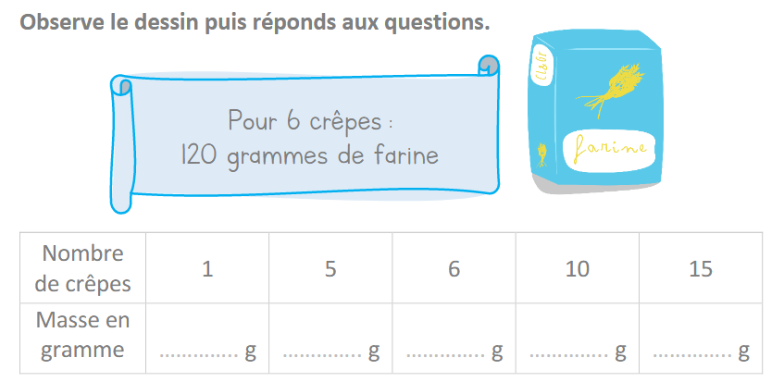
• Quelle masse de farine faut-il pour 1 seule crêpe ?
• Quelle masse de farine faut-il pour 5 crêpes ?
• Quelle masse de farine faut-il pour 10 crêpes ?
• Quelle masse de farine faut-il pour 15 crêpes ?
Tu peux t’aider du tableau ci-dessous.

